МИНИСТЕРСТВО НАУКИ И ВЫСШЕГО ОБРАЗОВАНИЯ РОССИЙСКОЙ ФЕДЕРАЦИИ

МОСКОВСКИЙ ГОСУДАРСТВЕННЫЙ ТЕХНИЧЕСКИЙ УНИВЕРСИТЕТ им. Н. Э. Баумана

КАФЕДРА ПРОЕКТИРОВАНИЕ И ТЕХНОЛОГИЯ ПРОИЗВОДСТВА ЭЛЕКТРОННОЙ АППАРАТУРЫ

Отчет о выполнении

практического задания №15

Вариант 2

по курсу «Функциональная логика и теория алгоритмов»

Выполнили: студенты гр. ИУ4-21Б

Сальников Н.К.

Проверил: д.т.н., профессор, профессор каф. ИУ-4

Л.А. Зинченко

Москва 2022

Цель работы:

1. Написать на языке C/C++ и отладить программу, реализующие следующие функции:

-задание графа (файл matrix_of_incedence18.txt)

- проверка связности графа через теорему

-визуализация заданного графа (список смежности в терминале и отдельный файл graf.gv для представления графа в Graphviz)

2. Выполнение.

**Код программы:**

#include <stdio.h>

#include <stdlib.h>

#define ARR_MAX 1001

int theorem_graph(int reb, int line, FILE *file)

{

char conn = '"';

printf("------------------\n");

if (reb >= ((line - 1) * (line - 2) / 2)) // graph connectivity theorem

{

printf("graph - connected\n");

fprintf(file, "0 [label = %c connected %c]\n", conn, conn);

}

else

{

printf("graph - not connected\n");

fprintf(file, "0 [label = %c not connected %c]\n", conn, conn);

}

printf("------------------\n");

return 0;

}

int draw_graph(char arr[ARR_MAX][ARR_MAX], int line, int ver, int reb, FILE *file)

{

file = fopen("graph.gv", "w");

fprintf(file, "graph Grah {\n");

printf("------------------\n");

printf("Your matrix:\n");

for (int a = 0; a <= line; a++)

{

int c = a + 1;

for (int b = 0; b <= ver; b++)

{

printf("%c ", arr[a][b]);

if (arr[a][b] == '1' && arr[c][b] == '1')

{

reb++;

}

}

printf("\n");

}

printf("------------------\n");

printf("Adjacency list:\n");

for (int d = 1; d <= line; d++)

{

fprintf(file, "%d\n", d);

printf("%d\n", d);

}

for (int j = 0; j <= line; j++)

{

for (int k = 0; k <= ver; k++)

{

if (arr[j][k] == '1')

{

for (int f = j; f <= line; f++)

{

if (arr[f][k] == '1' && f != j)

{

printf("%d -- %d\n", j, f);

fprintf(file, "%d -- %d\n", j, f);

}

}

}

}

}

theorem_graph(reb, line, file);

fprintf(file, "}");

fclose(file);

system("dot graph.gv -Tpng -o graph.png");

system("graph.png");

return 0;

}

int main()

{

FILE *file = fopen("matrix_of_incendence198.txt", "r");

char arr[ARR_MAX][ARR_MAX], s;

int line = 1, ver = 0, reb = 0, max_len = 0;

// -----------------------------------------

while (!feof(file)) // запись матрицы из файла в двумерный массив

{

fscanf(file, "%c", &s);

if (s != ' ' && s != '\n' && s != '\0')

{

arr[line][ver] = s;

ver++;

}

else if (s == '\n')

{

line++;

max_len = ver;

ver = 0;

}

}

arr[line][max_len] = '\0';

fclose(file);

draw_graph(arr, line, ver, reb, file); // отрисовка графа + теорема связности + список смежности

}

3. Результаты работы.

**Результат работы программы:**

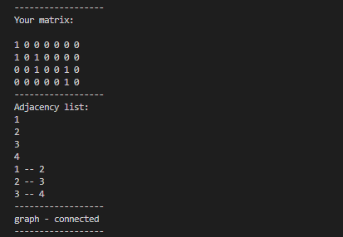 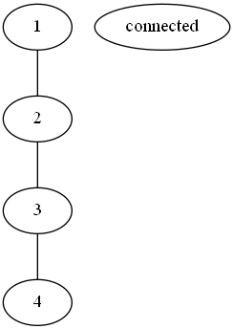

4. Вывод:

*В ходе данной работы удалось применить теоретические*

*знания по функциональной логике и теории алгоритмов на практике. При создании программы была проведена работа с множествами чисел, матрицами, а также преобразование матрицы в массив и запись в файл из массива.).*